Woche vom 04.10.-08.10.2021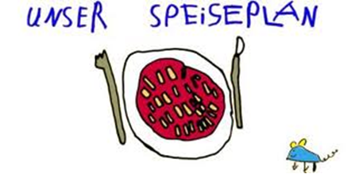

Woche vom 04.10.-08.10.2021

Montag:

Rührei, Bratkartoffeln, Möhren

Dienstag:

Bockwurst mit Püree und Mais

Mittwoch:

Milchreis

Donnerstag:

Brokkoliauflauf mit Gerste

Freitag:

Tortellini mit Spinat

Frühstück und Mittagessen je 3,00 Euro

